АДМИНИСТРАЦИЯ
АРСЕНЬЕВСКОГО ГОРОДСКОГО ОКРУГА

П О С Т А Н О В Л Е Н И Е

28 сентября 2020 г. | г.Арсеньев | № | 587-па

О резервировании земельных участков на территории
Арсеньевского городского округа для муниципальных нужд

В соответствии с Градостроительным кодексом Российской Федерации, Земельным кодексом Российской Федерации, статьей 16 Федерального закона от 06 октября 2003 года № 131-Ф3 «Об общих принципах организации местного самоуправления в Российской Федерации», Положением о резервировании земель для государственных и муниципальных нужд, утвержденным постановлением Правительства Российской Федерации от 22 июля 2008 года № 561 «О некоторых вопросах, связанных с резервированием земель для государственных и муниципальных нужд», руководствуясь Уставом Арсеньевского городского округа, администрация Арсеньевского городского округа

ПОСТАНОВЛЯЕТ:

1. Осуществить резервирование земельного участка на территории Арсеньевского городского округа ориентировочной площадью 14548 кв.м., местоположение которого установлено примерно в 227 м на юго-запад относительно ориентира (жилой дом), адрес ориентира: Приморский край, г. Арсеньев, ул. Жуковского, д.128 в территориальной зоне Ж1 «Зона застройки индивидуальными жилыми домами», для муниципальных нужд: для целей, связанных с размещением объектов инженерной и транспортной инфраструктуры, согласно приложению к настоящему постановлению сроком на 20 лет.
Категория земель – земли населенных пунктов. Разрешенное использование резервируемого земельного участка - земельные участки (территории) общего пользования (12.0).
2. Определить место и время ознакомления заинтересованных лиц со схемами резервируемых земельных участков: Приморский край, г.Арсеньев, ул. Ленинская, 8, каб. 217 в рабочие дни с 8-30 до 12-30, с 13-30 до 17-30.
3. Организационному управлению администрации Арсеньевского городского округа (Абрамова) обеспечить официальное опубликование и размещение на официальном сайте администрации Арсеньевского городского округа настоящего постановления.
4. Настоящее постановление вступает в силу со дня его официального опубликования.

Глава городского округа В.С.Пивень

Приложение
к постановлению администрации
Арсеньевского городского округа
от 28 сентября 2020 г. № 587-па

СХЕМА
резервируемого земельного участка
на территории Арсеньевского городского округа

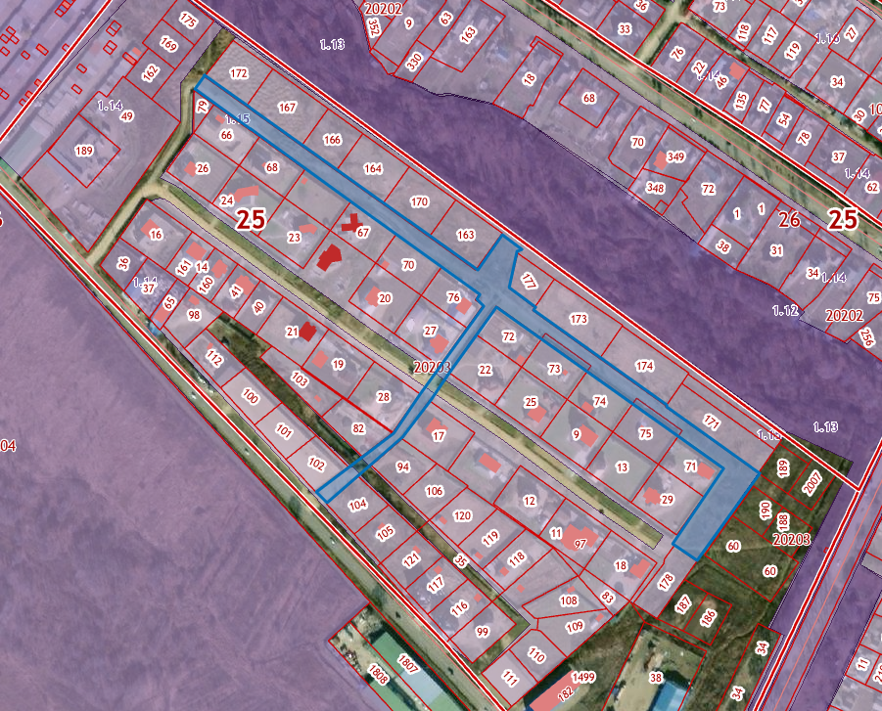

ориентировочной площадью 14548 кв.м., местоположение которого установлено примерно в 227 м на юго-запад относительно ориентира (жилой дом), адрес ориентира: Приморский край, г.Арсеньев, ул.Жуковского, д.128

